## Java Script. Переменные, типы данных

### Цель работы

Получить навыки работы с переменными, различными типами данных, операциями над ними.

### Задания для выполнения

1. Попросите пользователя ввести любое число и сохраните его в переменную.

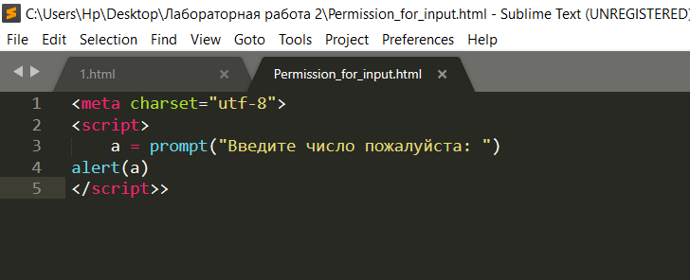

Все сохраняется в переменной, а

Работа кода:

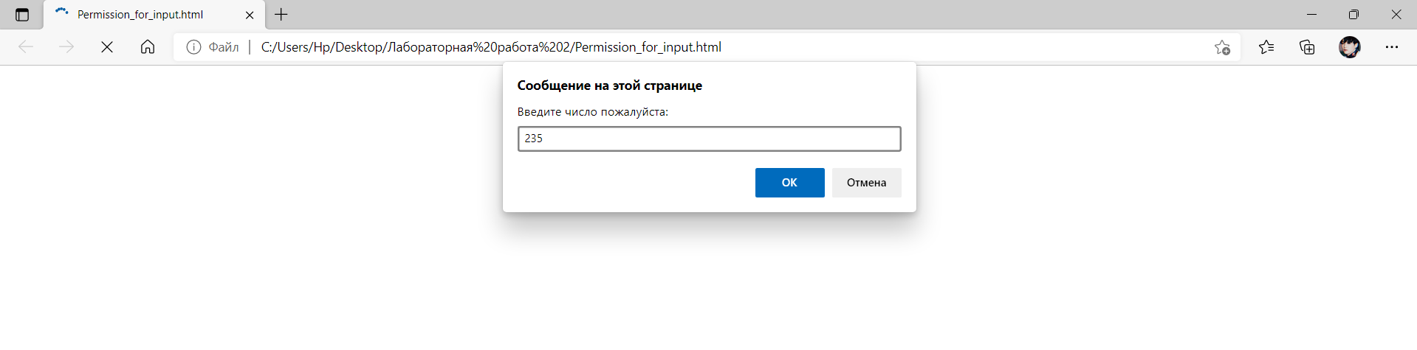

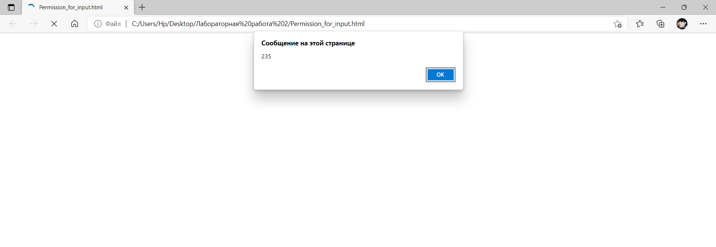

1. Создайте калькулятор, который будет выполнять все арифметические операции над любыми введенными пользователем двумя числами.

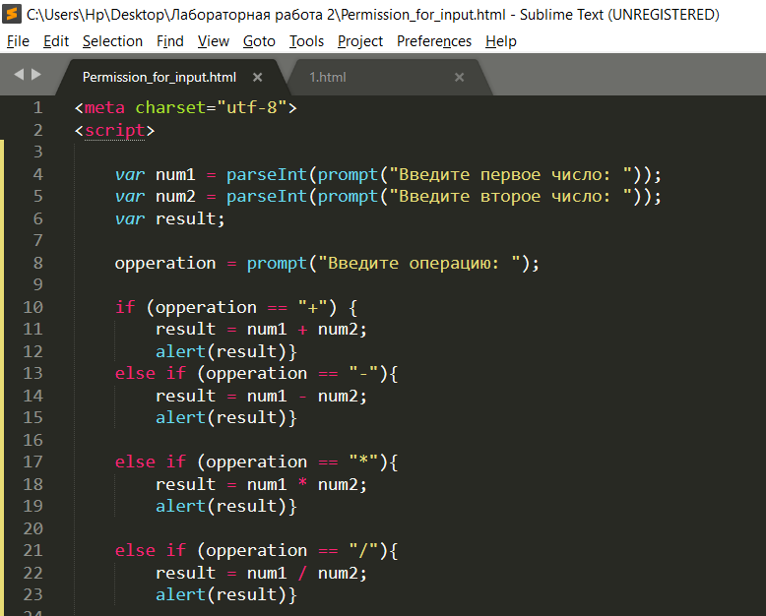

1. Необходимо попросить пользователя задумать число. Затем он должен  умножить это число  на 2 и прибавить к полученному результату 7. То, что вышло в итоге, нужно ввести в [диалоговом окне prompt()](https://html-plus.in.ua/dialogovye-okna-prompt-i-confirm/). Вы должны выдать пользователю, какое число он задумал.

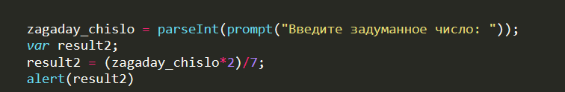

1. С помощью [метода prompt()](https://html-plus.in.ua/dialogovye-okna-prompt-i-confirm/) получите сначала имя пользователя, затем год его рождения и сохраните в 2 переменные. Вычислите возраст пользователя, и выведите его в абзаце с помощью document.write() в таком формате "Антон: 24".

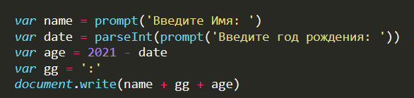

1. Сохраните калькулятор и отправьте на GitHub в репозиторий Student, используя формат в названии Фамилия(латинскими буквами)\_1.

### Методические указания

Для запоминания числа можно использовать команду prompt:

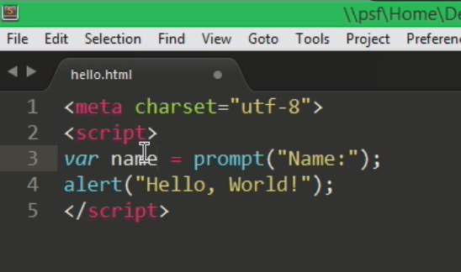

Чтобы запустить файл, необходимо запустить его в Google Chrome.

Проверить наличие ошибок можно с помощью нажатия трех точек в верхнем правом углу, затем – Дополнительные инструменты – Инструменты разработчика. В подсказке выдается номер строки, где содержится ошибка.

Вывести на экран значение переменной можно таким образом:

C:\Users\магазин\YandexDisk\Скриншоты\2020-08-13_16-27-19.png

Для перевода в целочисленный тип из строки можно воспользоваться функцией parseInt.

C:\Users\магазин\YandexDisk\Скриншоты\2020-08-13_16-40-52.png

### Контрольные вопросы

### В чем разница между var и let?

1. Какие типы данных в Java Script вы знаете?
2. В каком типе сохраняется переменная, полученная с помощью команды prompt?

### Дополнительные задания

Выведите на экран тип используемой переменной. C:\Users\магазин\YandexDisk\Скриншоты\2020-08-13_16-38-10.png

**Дополнительные материалы**

<https://html-plus.in.ua/javascript-simple-tasks/>